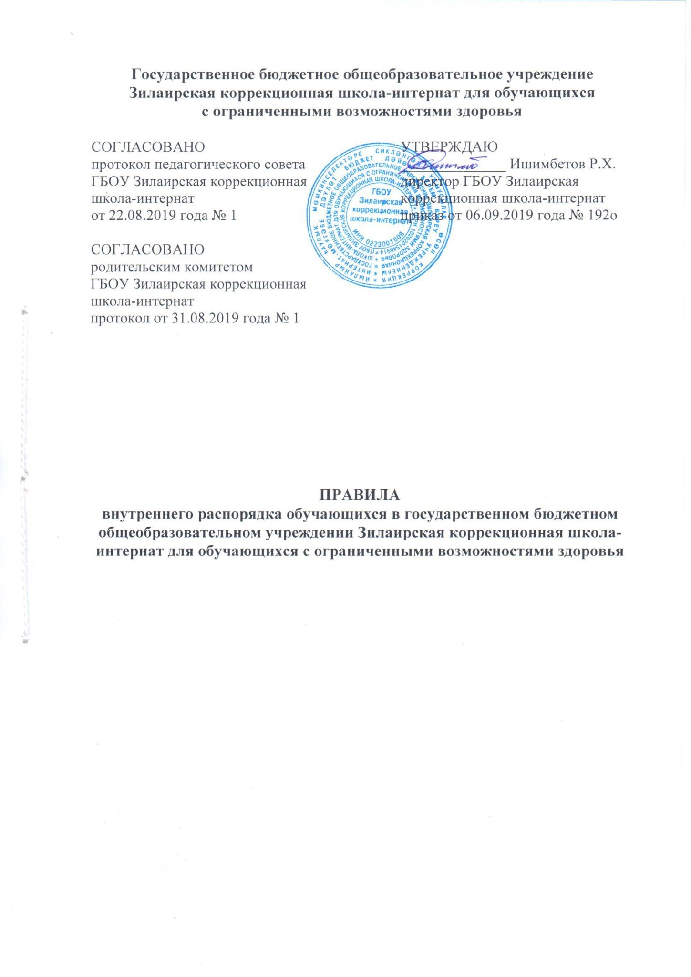

1. Общие положения
1.1. Настоящие Правила внутреннего распорядка обучающихся, воспитанников разработаны в соответствии с Федеральным законом от 29 декабря 2012 г. № 273-ФЗ «Об образовании в Российской Федерации», Уставом Учреждения.
1.2. Настоящие Правила регулируют режим организации образовательного процесса, права и обязанности обучающихся, воспитанников, применение поощрения к обучающимся, воспитанникам ГБОУ Зилаирская коррекционная школа-интернат.
1.3. Дисциплина в школе-интернате поддерживается на основе уважения человеческого достоинства обучающихся, воспитанников и педагогических работников. Применение физического и (или) психического насилия по отношению к обучающимся, воспитанникам не допускается.
1.4. Настоящие Правила обязательны для исполнения всеми обучающимися, воспи-танниками школы-интернаты и их родителями (законными представителями), обеспечивающими получения обучающимися, воспитанниками общего образования.

2. Режим образовательного процесса
2.1. Календарный график на каждый учебный год утверждается приказом директора школы-интерната.
2.2. Учебные занятия начинаются в 8 часов 30 минут.
2.3. Для всех классов устанавливается пятидневная учебная неделя.
2.4. Расписание учебных занятий составляется в соответствии с требованиями «Санитарно-эпидемиологических правил и нормативов СанПиН 2.4.2.2821-10», утвержденных Постановлением главного государственного санитарного врача РФ от 29 декабря 2010 г. № 189.
2.5. Продолжительность урока во 2-9-х классах составляет 40 минут, в 1 классе 35 минут.
2.6. Продолжительность перемен между уроками составляет:
- после 1-го урока - 10 минут;
- после 2 и 3-го урока - 20 минут;
- после 4-го – 10 минут,
- после 5-го урока - 20 минут;
- после 6-го урока – 20 минут.
2.7. Питание учащихся осуществляется в соответствии с режимом дня образовательного учреждения.

3. Права, обязанности и ответственность обучающихся, воспитанников

3.1. Обучающиеся, воспитанники имеют право на:
3.1.1. предоставление условий для обучения с учетом особенностей психофизического развития и состояния здоровья учащихся, в том числе получение социально-педагогической и психологической помощи, бесплатной психолого-медико-педагогической коррекции;
3.1.2. обучение по индивидуальному учебному плану, в том числе ускоренное обучение в пределах осваиваемой образовательной программы в порядке, установленном положением об обучении по индивидуальному учебному плану;
3.1.3. бесплатное питание, проживание, обеспечение постельными принадлеж-ностями, мягким инвентарем и учебными пособиями в соответствии с установленными нормативами, а также другие услуги, относящиеся к воспитанию детей, находящихся в школе-интернате. Дети-сироты и дети, оставшиеся без попечения родителей, имеют право на обеспечение одеждой, обувью, принадлежностями личной гигиены, канцелярскими товарами.
3.1.4. уважение человеческого достоинства, защиту от всех форм физического и психического насилия, оскорбления личности, охрану жизни и здоровья;
3.1.5. свободу совести, информации, свободное выражение собственных взглядов и убеждений;
3.1.6. каникулы в соответствии с годовым календарным учебным графиком;
3.1.7. перевод для получения образования по другой форме обучения и форме получения образования в порядке, установленном законодательством об образовании;
3.1.8. перевод в другую образовательную организацию, реализующую образовательную программу соответствующего уровня, в порядке, предусмотренном федеральным органом исполнительной власти, осуществляющим функции по выработке государственной политики и нормативно-правовому регулированию в сфере образования;
3.1.9. участие в управлении школой-интернатом в порядке, установленном уставом;
3.1.10. ознакомление со свидетельством о государственной регистрации, с уставом, с лицензией на осуществление образовательной деятельности, с учебной документацией, другими документами, регламентирующими организацию и осуществление образовательной деятельности школой;
3.1.11. обжалование локальных актов школы-интерната в установленном законодательством РФ порядке;
3.1.12. бесплатное пользование учебниками, учебными пособиями, средствами обучения и воспитания в пределах федеральных государственных образовательных стандартов, библиотечно-информационными ресурсами, учебной базой школы-интерната;
3.1.13. пользование в установленном порядке лечебно-оздоровительной инфраструктурой;
3.1.14. развитие своих творческих способностей и интересов, включая участие в конкурсах, олимпиадах, выставках, смотрах, физкультурных и спортивных мероприятиях, в том числе в официальных спортивных соревнованиях и других массовых мероприятиях;
3.1.15. поощрение за успехи в учебной, физкультурной, спортивной, общественной, творческой деятельности;
3.1.16. благоприятную среду жизнедеятельности без окружающего табачного дыма и охрану здоровья от воздействия окружающего табачного дыма и последствий потребления табака;
3.1.17. посещение по своему выбору мероприятий, которые проводятся в школе-интернате и не предусмотрены учебным планом, в порядке, установленном соответствующим положением;
3.1.18. ношение часов, аксессуаров и скромных неброских украшений, соответствующих деловому стилю одежды;
3.1.19. обращение в комиссию по урегулированию споров между участниками образовательных отношений.

3.2. обучающиеся, воспитанники обязаны:
3.2.1. добросовестно осваивать образовательную программу, выполнять индивидуальный учебный план, в том числе посещать предусмотренные учебным планом или индивидуальным учебным планом учебные занятия, осуществлять самостоятельную подготовку к ним, выполнять задания, данные педагогическими работниками в рамках образовательной программы;
3.2.2. выполнять требования устава, настоящих Правил и иных локальных нормативных актов Школы по вопросам организации и осуществления образовательной деятельности;
3.2.3. заботиться о сохранении и укреплении своего здоровья, стремиться к нравственному, духовному и физическому развитию и самосовершенствованию;
3.2.4. немедленно информировать педагогического работника, ответственного за осуществление мероприятия, о каждом несчастном случае, произошедшим с ними или очевидцами которого они стали;
3.2.5. уважать честь и достоинство других обучающихся, воспитанников и работников школы, не создавать препятствий для получения образования другими учащимися;
3.2.6. бережно относиться к имуществу школы-интерната;
3.2.7. соблюдать режим организации образовательного процесса, принятый в Школе;
3.2.8. находиться в школе-интернате только в сменной обуви, иметь опрятный и ухоженный внешний вид. На учебных занятиях (кроме занятий, требующих специальной формы одежды) присутствовать только в одежде делового (классического) стиля. На учебных занятиях, требующих специальной формы одежды (физкультура, труд и т.п.) присутствовать только в специальной одежде и обуви;
3.2.9. соблюдать нормы законодательства в сфере охраны здоровья граждан от воздействия окружающего табачного дыма и последствий потребления табака;
3.2.10. не осуществлять действия, влекущие за собой нарушение прав других граждан на благоприятную среду жизнедеятельности без окружающего табачного дыма и охрану их здоровья от воздействия окружающего табачного дыма и последствий потребления табака;
3.2.11. своевременно проходить все необходимые медицинские осмотры.

3.3. обучающимся, воспитанникам запрещается:
3.3.1. приносить, передавать, использовать в школе-интернате и на ее территории оружие, спиртные напитки, табачные изделия, токсические и наркотические вещества и иные предметы и вещества, способные причинить вред здоровью участников образовательного процесса и (или) деморализовать образовательный процесс;
3.3.2. приносить, передавать использовать любые предметы и вещества, могущие привести к взрывам, возгораниям и отравлению;
3.3.3. иметь неряшливый и вызывающий внешний вид;
3.3.4. применять физическую силу в отношении других обучающихся, воспитан-ников, работников школы-интерната и иных лиц;
3.4. За неисполнение или нарушение устава школы-интерната, настоящих Правил и иных локальных нормативных актов по вопросам организации и осуществления образовательной деятельности обучающиеся, воспитанники несут ответственность в соответствии с настоящими Правилами.

4. Меры поощрения обучающихся

4.1. За образцовое выполнение своих обязанностей, повышение качества обученности, безупречную учебу, достижения на олимпиадах, конкурсах, смотрах и за другие достижения в учебной и внеучебной деятельности к обучающимся, воспитанникам школы могут быть применены следующие виды поощрений:
- объявление благодарности обучающемуся, воспитаннику;
- направление благодарственного письма родителям (законным представителям) обучающегося, воспитанника;
- награждение почетной грамотой и (или) дипломом.
4.2. Процедура применения поощрений:
4.2.1. Объявление благодарности обучающемуся, воспитаннику, объявление благодарности законным представителям учащегося, направление благодарственного письма по месту работы законных представителей учащегося могут применять все педагогические работники школы-интрената при проявлении обучающимися, воспитанниками активности с положительным результатом.
4.2.2. Награждение почетной грамотой (дипломом) может осуществляться администрацией Школы по представлению классного руководителя, воспитателя и (или) учителя-предметника за особые успехи, достигнутые обучающимися, воспитанниками по отдельным предметам учебного плана и (или) во внеурочной деятельности на уровне школы-интерната;

5. Защита прав учащихся

5.1. В целях защиты своих прав обучающиеся, воспитанники и их законные представители самостоятельно или через своих представителей вправе:
    - направлять в органы управления школы-интерната обращения о нарушении и (или) ущемлении ее работниками прав, свобод и социальных гарантий обучающихся, воспитанников;
    - обращаться в комиссию по урегулированию споров между участниками образовательных отношений;
    - использовать не запрещенные законодательством Российской Федерации иные способы защиты своих прав и законных интересов.



